
Уважаемые родители!
Вы можете оставить свое мнение о нашей организации. Чтобы оценить условия осуществления образовательной деятельности, наведите камеру телефона и отсканируйте QR-код.
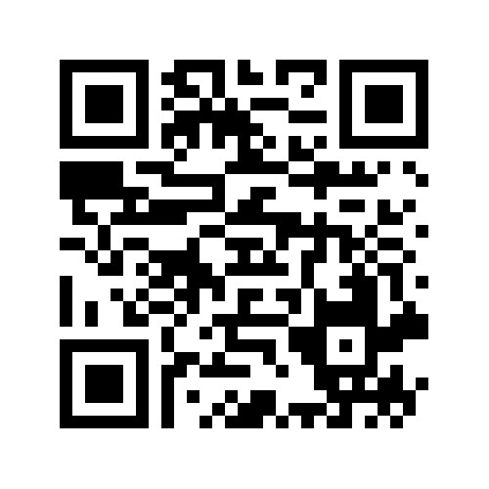
Перейдя по ссылке, Вы сможете:
- Оценить условия осуществления образовательной деятельности,
- Открытость и доступность об организации,
- Комфортность условий осуществления образовательной деятельности,
- Доброжелательность и вежливость сотрудников,
- Удовлетворенность условиями осуществления образовательной деятельности,
- Доступность образовательной деятельности для инвалидов
- Оставить отзыв
Ваше мнение формирует официальный рейтинг организации.
Анкета доступна по QR-коду, а так же по прямой ссылке: https://bus.gov.ru/qrcode/rate/261024

